Presse-Information
2024-108

Schmitz Cargobull AG
Schmitz Cargobull kürt die “Service Partner of the Year 2023“
Begehrte Auszeichnung wird in diesem Jahr in 33 Ländern vergeben

Februar 2024 – Schmitz Cargobull hat für 2023 wieder die besten Werkstätten und Service-Stützpunkte aus 33 Ländern in ihrem Service Partner-Netzwerk ermittelt.

Beste Werkstattqualität und Kundenbetreuung sind dabei die Voraussetzung für die begehrte Auszeichnung. Die Partnerwerkstatt muss dafür vor allem in den Bewertungskategorien „Pannenhilfe“ und „Geschäftsentwicklung Ersatzteile“ hervorragende Ergebnisse abliefern. Auch die optimale Kooperation im Bereich der Abwicklung der Full Service-Verträge und Gewährleistungsfälle hat einen großen Einfluss auf die Wahl zum Service Partner des Jahres.

Schmitz Cargobull Kunden profitieren von einem flächendeckenden Netzwerk von autorisierten und geschulten Service Partnern in über 40 Ländern. Gleichzeitig haben die Werkstattkunden den Vorteil von den gut ausgebildeten und auf Schmitz Cargobull Produkte spezialisierten Servicetechnikern, die regelmäßig im Cargobull Campus, der neuen Trainingsumgebung, online oder in Präsenz geschult werden. Damit wird die Mobilität der Fahrzeugflotte gewährleistet und die Ausfallzeiten minimiert. Das gilt für sämtliche Werkstattleistungen, ob am Trailer, den Reifen, der Kühlmaschinen oder dem TrailerConnect® Telematik-System.

Vor allem die Annahmerate von vermittelten Pannenfällen, aber auch die Ersatzteilverfügbarkeit und gemeinsame Geschäftsentwicklung sind wichtig und fließen in die Auswertung ein. 33 Service Partner Betriebe in Europa sind 2023 wieder zu den Schmitz Cargobull Service Partnern of the Year gekürt worden. Besonders diese Werkstätten und die Teams, die jeden Tag für Schmitz Cargobull Kunden im Einsatz sind,

2024-108

machen Schmitz Cargobull für die Kunden im Service zu einer starken und zuverlässigen Marke.

Schmitz Cargobull gratuliert den Gewinnern und bedankt sich für die sehr gute Zusammenarbeit!

Die Gewinner sind:
Österreich: TIP Trailer Services Austria GmbH
Bosnien/Herzegowina: Transkop d.o.o. Tuzla, P.J. Truck - Service
Belgien: Trailer Service Lecluyse nv
Bulgarien: Intercamion Company EOOD
Schweiz: Etter's FrigoService
Tschechien: Hoffmann & Žižák spol. s r.o.
Deutschland: Leven Nutzfahrzeuge GmbH & Co. KG
Dänemark: Dansk Køleservice ApS
Estland: Cargoservice OÜ
Spanien: Talleres Pamendi S.L.
Finnland: Helsingin Autokylmä Oy
Frankreich: Scania Alsace France S.A.S
Großbritannien: J M Refrigeration
Griechenland: CargoCool Hellas
Kroatien: Frigo-Lo
Ungarn: He-Ge Kft.
Irland: Mulvey Refrigeration Technology
Italien: Officina Alberti SRL
Kasachstan: RTB Service-Center
Litauen: Hanse Trailer UAB
Lettland: TEHPARK-D SIA
Mazedonien: Truck Boss Dooel
Niederlande: Bouwheer Zeewolde B.V.
Norwegen: IPS Skala Service AS
Polen: KM Serwis W. Kożuchowski - J. Marciniak Spółka Komandytowa

2024-108
Portugal: Confortruck
Rumänien: Trans Dan Mir S.R.L.
Serbien: Braca Crnomarkovic d.o.o.
Schweden: HBG Transportkyla AB
Slowenien: SIGR d.o.o.
Slowakei: Central Europe Trailer s.r.o.
Türkei: DMS-AKTAŞ OTOMOTİV NAK.MAK.İNŞ.SAN.VE TİC.LTD.ŞTİ
Ukraine: Autokomplekt Ltd

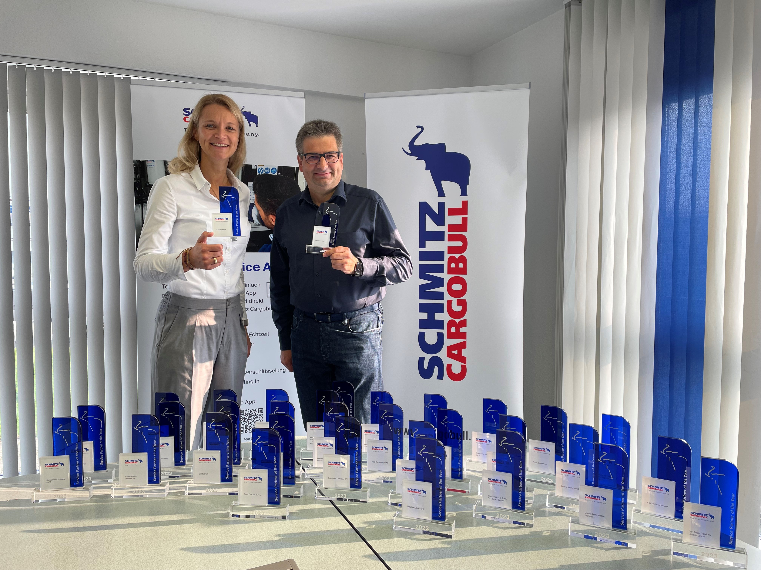
BU.: Britta Sprey, Managing Director Aftersales und Christoph Dehne, Director Aftersales – Service Net freuen sich mit den Preisträgern!

Über Schmitz Cargobull
Schmitz Cargobull ist führender Hersteller von Sattelaufliegern für temperierte Fracht, General Cargo und Schüttgüter in Europa und Vorreiter bei digitalen Lösungen für Trailer Services und verbesserte Konnektivität. Das Unternehmen stellt für den temperierten Güterverkehr zudem Transportkältemaschinen für Sattelkühlkoffer her. Mit einem ganzheitlichen Angebot von Finanzierung, Ersatzteilversorgung, Service-Verträgen, Telematiklösungen bis zum Gebrauchtfahrzeughandel unterstützt Schmitz Cargobull seine Kunden bei der Optimierung der Gesamtbetriebskosten (TCO) sowie der digitalen Transformation.Schmitz Cargobull wurde 1892 im Münsterland (Deutschland) gegründet. Das familiengeführte Unternehmen produziert pro Jahr mit über 6.000 Mitarbeitern rund 60.000 Fahrzeuge und erwirtschaftete im Geschäftsjahr 2022/23 einen Umsatz von rund 2,6 Mrd. Euro. Das internationale Produktions-Netzwerk umfasst aktuell zehn Werke in Deutschland, Litauen, Spanien, England, Türkei, Slowakei sowie in Australien.

Das Schmitz Cargobull Presse-Team:
Anna Stuhlmeier +49 2558 81-1340 I anna.stuhlmeier@cargobull.com
Andrea Beckonert +49 2558 81-1321 I andrea.beckonert@cargobull.com
Silke Hesener +49 2558 81-1501 I silke.hesener@cargobull.com

